Contrôle de Compétences et de Connaissances

Module Première Année ENSG :

Géologie Structurale 1 : Cours

14 janvier 2013

Question 1 (M. Ford) FAILLES
  - (4 points) Où trouve‐t‐on les régimes distensifs sur Terre ? Expliquez le contexte de tectonique de plaque pour chaque cas?
On trouve les régimes distensifs (a) aux dorsales océaniques où deux plaques océaniques divergent l’une de l’autre avec la création de nouvelle croute par les processus magmatique. (b) dans les rifts et les marges passifs où la croute continentale est amincie par la distension. Les rifts et les marges passifs représentent le stade initial et le stade finale de la distension de la croute continentale et (c) dans les bassins d’arrière arc au dessus d’une zone de subduction.
BONUS – tectonique gravitaire dans les grandes deltas

  - (4 points) Utilisant les schémas bien annotés, décrivez les différentes étapes de la distension progressive de la lithosphère continentale.

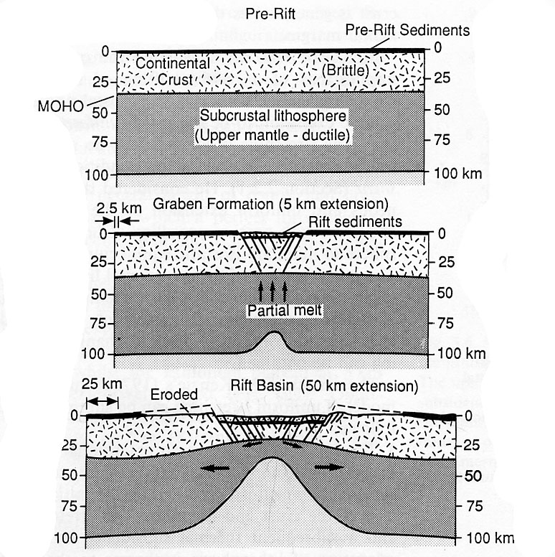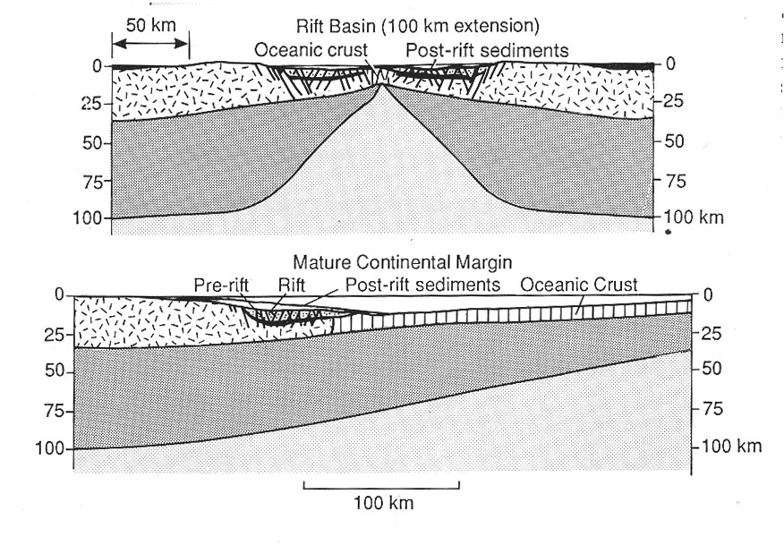
- On commence avec une croute continentale d’épaisseur de 30 km et une lithosphère de 100 km.
- Avec 5 km d’extension un rift symétrique est initié. Les failles normales accommodent la formation d’un graben. Les épaules commencent de se soulever. La base de la lithosphère qui est une isotherme de 1300°C commence de monter générant la fusion partielle.
- Avec 50 km d’extension le rift devient plus large, la lithosphère devient plus mince sur une zone plus large engendrant un soulèvement plus important des épaules de rift (érosion, apport de sédiment dans le rift) ;
- Avec 100 km d’extension la base de la lithosphère arrive à la base de la croute et la croute continentale est très mince (quelques km). La divergence de la plaque est désormais accommodée par la création de croute océanique par les processus magmatiques et failles normales.
- La croute continentale amincie des deux cotés de l’océan commence de refroidir générant une subsidence thermique importante
COMMENTAIRES SUR LES REPONSES. Mélange de croute, lithosphere, lithosphere mantellique. Representation des failles coupant toute la croute, meme toute la lithosphere…..Bcp de reponse du programme prepa…

  - (4 points) Utilisant une terminologie technique décrivez la structure de la coupe représentée en bas (Mer du Nord). Basé sur vos observations, proposez une interprétation de l’histoire tectonique du secteur.

Réponse : Cette coupe, descendant à une profondeur de 15 km, montre la zone ouest d’un rift nord sud avec une série de blocs basculés contrôlés par des failles normales de pendage de 40°-50°E espacées de 5 – 10 km. Ces failles sont syn. sédimentaires avec un épaississement de certaines formations vers les failles. Il y a deux familles de failles les failles majeures juste décrite et les failles secondaires plus petites à l’intérieures des blocs de failles. Elles sont majoritairement synthétiques mais il y a quelques failles antithétiques. Leurs pendages sont semblables aux failles majeures mais aussi plus faibles (20°E) suggérant qu’elles étaient pivotés avec les blocs. Les failles sont scellées par le Crétacé donnant une limite supérieure pour leur âge.

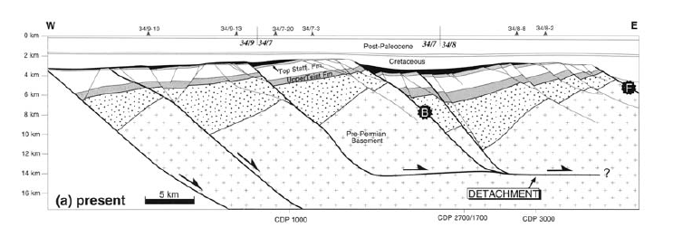

Question 2 (M. Ford)
  - (10 points) Décrivez la croissance d’un système de faille dans le temps et dans l’espace en expliquant (i) l’évolution progressive des interactions et des connectivités entre failles, (ii) le lien entre longueur et déplacement des failles, et (iii) la signification des rampes de relais.
Il y a deux phases dans la croissance d’une zone de faille (i) par la propagation radiale des segments individuels de faille et (ii) par la connexion entre les segments de failles pour créer les grandes failles.
Phase (i) : Chaque faille commence comme une fracture centrée sur une hétérogénéité dans le corps de roche. La surface de la fracture est, dans le cas idéalisé, en forme d’ellipse et le rayon de cette ellipse devient plus large progressivement en même temps que la faille accommode de plus en plus de déplacement. On trouve le déplacement maximal dans le centre de la faille et il va diminuer à zéro vers la limite extérieure de la fracture. Donc il y a un lien entre longueur de la trace de faille (L) et le déplacement (D). Une règle très générale est que D = 3% L. La distension (par exemple) initialement est accommodé par plusieurs petites failles qui se comportent indépendamment d’une par rapport à l’autre jusqu’au moment qu’elles sont d’une taille critique.
Phase (ii) : A ce moment elles commencent d’interagir et de se connecter pour faire les failles plus importantes.. Ces grandes failles sont plus efficaces en accommodant la déformation donc plusieurs petites failles de la première phase meurent. Quand deux segments de faille s’approche en se grandissant elles créent un rampe de relai qui est une pente de surface vers le bassin. Cette pente se comporte comme un point d’entrée au bassin pour les sédiments venant du mur de faille
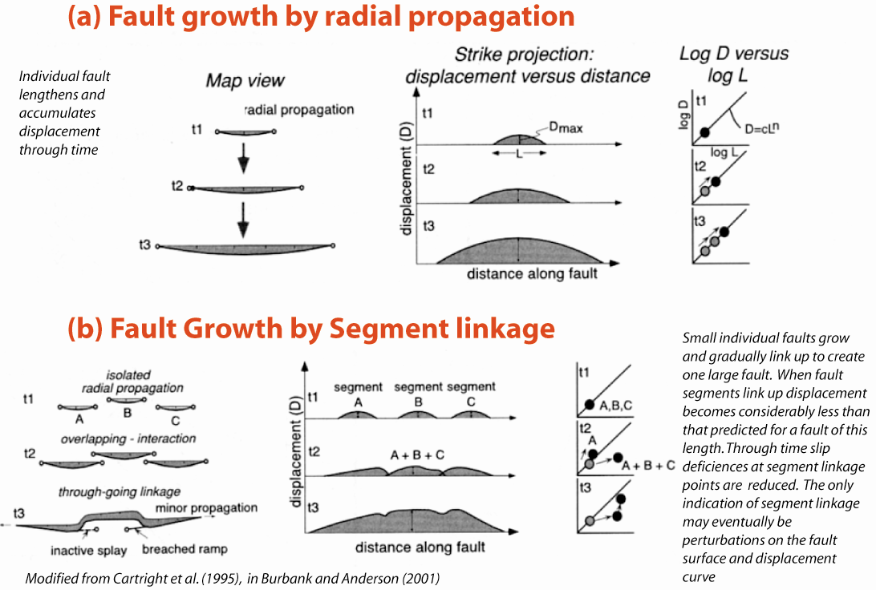

  - (5 points)Décrivez la structure détaillée d’une zone de faille. Quelles sont les différents types de fracture secondaire qu’on peut trouver autour d’une faille majeure.
Une zone de faille comprend un noyau de faille où se concentre le broyage intense créant les roches de faille (gouge, brèches, cataclasites) et les miroirs de failles sur lequel on peut trouver les tectoglyphs (stries etc.). Autour de ce noyau de faille on trouve les zones d’endommagement dans le mur et le toit de la faille. Ces zones sont affectées par une fracturation intense. L’orientation de différentes familles de fractures est liée directement avec le type de faille et le régime de déformation (distension, compression, décrochement). On peut trouver les fractures de mode 2 synthétiques et/ou antithétique, ou de mode 1. AVEC SCHEMA

  - (5 points) Expliquez le rôle des failles et des fractures dans la circulation des fluides dans la croûte.
Les fractures et les failles peuvent se comporter comme les conduits ou comme les barrières pour l’écoulement des fluides dans la croute supérieure.
- Cela dépend de la porosité et la perméabilité du matériau dans la zone faille (roches de failles) et dans les deux compartiments de la faille.
- Une brèche est un bon conduit pour les fluides, mais une zone de ‘gouge’ riches en minéraux argileux peut-être une barrière très efficace.
- les traces de failles sont souvent caractérisées par les lignes de sources. Lorsqu'une faille déplace un aquifère ou juxtapose une roche imperméable (par exemple un roche plutonique ou métamorphique) à un bon aquifère, alors la circulation d’eau peut changer significativement.

Question 3 (R. Giot) (répondre sur copie d’examen)
Répondre à tous les cinq questions sur les feuilles de sujet (écrire au dos si manque de place, mais il est
3.1 Expliquer rapidement la notion de vecteur contrainte (2pts).

3.2 Expliquer rapidement ce qu’est le tenseur des contraintes. Que représentent ses composantes(2 pts) ? Quelle est la relation entre vecteur contrainte et tenseur des contraintes(1 pt) ?

3.3 Que sont les contraintes principales et les directions principales de contraintes : combien y-en-a-t-il dans le cas général ? Comment les calcule-t-on ? Que représentent-elles physiquement (faites le lien avec les plans sur lesquels elles s’appliquent) (5 pts)?

3.4 Commentez les courbes suivantes (10 pts). Vous préciserez notamment ce que représentent les axes, comment sont obtenues ces courbes et ce qu’elles représentent, les paramètres rhéologiques qui peuvent être calculés à partir de ces courbes et comment on les calcule. Vous donnerez la signification des différents seuils précisés sur les courbes et les différentes phases du comportement qu’ils délimitent.
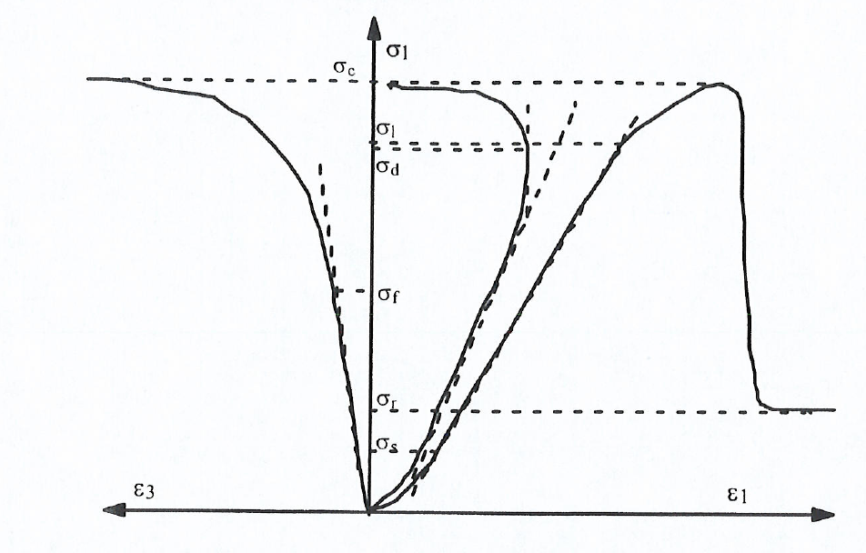

Section 2 (une heure) : Déformation ductile (D. Jousselin)
Faire les 6 questions. Répondre sur les feuilles de sujet (écrire au dos si manque de place, mais il est

